新 书 推 荐

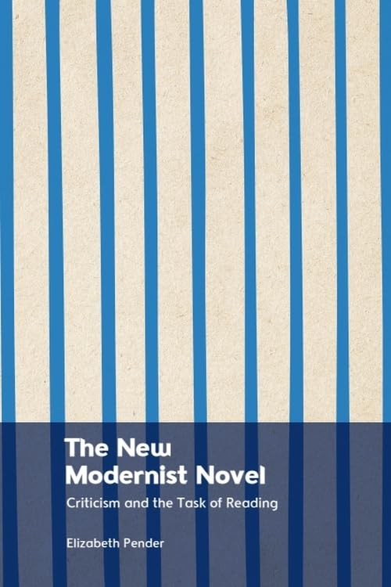
中文书名：《新现代主义小说：文学批评与阅读的使命》
英文书名： THE NEW MODERNIST NOVEL: Criticism and the Task of Reading
作 者：Elizabeth Pender
出 版 社：Edinburgh University Press
代理公司：ANA/Jessica Wu
页 数：256页
出版时间：2026年3月
代理地区：中国大陆、台湾
审读资料：电子稿
类 型：文学研究

卖点：

- 考虑随着现代主义研究的变化，近期对小说的重新解读，细读的过程可能会发生怎样的变化。
- 探讨对于1930年左右和1960年左右的现代主义文学评论家来说，阅读意味着什么。
- 发展间接性这一哲学概念，认为真实不是基于与其对象的直接对齐，而是通过打开真实空间的中介而产生。
- 提供三部新现代主义小说的文学批评：朱娜·巴恩斯（Djuna Barnes）的《夜林》（Nightwood）、约翰·罗德克（John Rodker）的《阿道夫1920》（Adolphe 1920）和米纳·洛伊（Mina Loy）的《岛》（Insel）。
- 思考小说创作和被接受的关键文化时刻。
- 将从这些小说引申出的阅读问题延伸到塞缪尔·贝克特（Samuel Beckett）的《评论》（Comment c’est ）和让·里斯（Jean Rhys）的短篇小说。

内容简介：

探索现代主义文学与文学批评之间的关系，指出新现代主义小说可以带来新的阅读方式。

自二十世纪末以来，对现代主义的新理解使得一系列作家得到了不同以往的关注。然而，如果现代主义的学术研究是围绕那些更古老、更狭隘的作家和作品而形成的，那么它的阅读模式如何与重新兴起的现代主义写作相关呢？这本书考虑了随着文学研究主题的变化，细读可能会发生怎样的变化。伊丽莎白·彭德（Elizabeth Pender）希望探讨，对于1930年左右和1960年左右的现代主义文学评论家来说，阅读分别意味着什么；现在对于三部新的现代主义小说来说，细读可能是什么样子。朱娜·巴恩斯的《夜林》、约翰·罗德克的《阿道夫1920》和米纳·洛伊（Mina Loy）的《岛》倾向于破坏一些在本世纪中叶帮助构建狭义的现代主义经典的阅读策略，比如追求连贯性。这些小说为阅读的时间性、风格和叙事伦理提供了新的思考。现对这些小说的阅读表明，其他新的现代主义小说也可能需要以不同的方式阅读。

作者简介：


伊丽莎白·彭德（Elizabeth Pender）曾在悉尼大学和剑桥大学教授英国文学，并在《现代主义/现代性》（Modernism/modernity）和《批判季刊》（Critical Quarterly）上发表过文章。她与凯瑟琳·赛斯（Cathryn Setz）合编有《破碎的物体：朱娜·巴恩斯的现代主义》（Shattered Objects: Djuna Barnes's Modernism，2019年）。

媒体评价：

“伊丽莎白·彭德精彩的细读展示了巴恩斯、洛伊和罗德克的小说是如何体现出与‘规范’的现代主义的关系的。这些‘新现代主义者’将风格置于结构之上，并使用典故来创造诗意，而不是赞美传统，他们提出了令人兴奋的阅读二十世纪小说的新方法。”
——彼得·尼科尔斯（Peter Nicholls），纽约大学

《新现代主义小说：文学批评与阅读的使命》

致谢

第一章：解读新现代主义
第二章：阅读的任务和批评的任务
第三章：讲述《夜林》的故事
第四章：《阿道夫1920》与现代主义
第五章：《岛》与文学价值
结语：词汇

备注
索引

感谢您的阅读！
请将反馈信息发至：版权负责人
Email：Rights@nurnberg.com.cn
安德鲁·纳伯格联合国际有限公司北京代表处
北京市海淀区中关村大街甲59号中国人民大学文化大厦1705室, 邮编：100872
电话：010-82504106, 传真：010-82504200
公司网址：http://www.nurnberg.com.cn
书目下载：http://www.nurnberg.com.cn/booklist_zh/list.aspx
书讯浏览：http://www.nurnberg.com.cn/book/book.aspx
视频推荐：http://www.nurnberg.com.cn/video/video.aspx
豆瓣小站：http://site.douban.com/110577/
新浪微博：安德鲁纳伯格公司的微博_微博 (weibo.com)
微信订阅号：ANABJ2002


